# Haz un helado, sin necesidad de congelador

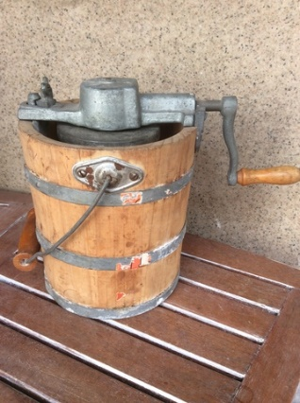

Hace muchos años no había congeladores en las casas. Los alimentos se guardaban en una “nevera”, que tenía un cajón para poner un bloque de hielo que se comparaba a vendedores ambulantes que pasaban por la calle o se iba a comprar hielo a una fábrica de hielo.

Si en verano querías comer un helado, había que tener una **helador**

Las heladoras antiguas consistían en un cubo de madera, dentro del cual hay un cilindro metálico vacío con tapa, que quedaba fijo en el centro. Dentro del cilindro había un eje con unas paletas que se hacían girar con una manivela (ver foto a la izquierda)

Dentro del cilindro se ponía la mezcla que iba a helarse, se montaban las paletas, se cerraba el cilindro y se rodeaba de hielo picado con sal. Después se daban vueltas a la manivela y al cabo de un rato (un rato bastante largo), el helado estaba hecho.

**¿Por qué hay que usar hielo picado con sal?**

La respuesta es la misma del por qué en invierno se tira sal a las carreteras para evitar su congelación.

La temperatura a la cual congela una solución disminuye respecto a la temperatura de congelación del agua pura proporcionalmente a la cantidad de soluto disuelta (de hecho, es proporcional a la concentración en mol de soluto por kilo de disolvente). Esta propiedad se denomina “**descenso crioscópico**”. Por lo tanto, si el agua congela a 0 °C, al añadir sal se formará una solución, de tal manera que, para congelarse y formar una capa de hielo a la carretera, tendría que hacer más frío. La cantidad de sal que se tira, impide que, aunque la temperatura baje unos cuántos grados bajo cero, no haya congelación. Por cada 58,5 g de NaCl disueltos en 1 litro de agua, la temperatura de congelación disminuye en 3,7 °C

De forma que, si mezclamos hielo, mejor triturado con sal, la temperatura bajará todavía más.

Material:

Dos bolsas de plástico que cierren herméticamente, de las usadas para guardar congelados, una grande de unos 27x28 cm; la otra más pequeña, de unos 18x20 cm

Hielo picado (0,5 kg aproximadamente) y sal de cocina (unos 250 g)

Ingredientes para hacer el helado: ½ taza de leche (60 g); ½ taza de nata (40 g); ¼ de taza de azúcar (30 g) y ¼ de taza de fruta perfectamente triturada (30 g). En lugar de fruta se puede usar mermelada de cualquier fruta.

Procedimiento:

Usar únicamente bolsas nuevas para poner los ingredientes.

Poner dentro de la bolsa de plástico pequeña los ingredientes para hacer el helado. Cerrar la bolsa y remover para mezclar bien.

Llenar la bolsa grande con el hielo picado y la sal de cocina. Poner la bolsa pequeña dentro de la grande. Cerráis la bolsa grande. Precaución al tocar la bolsa con la mezcla crioscópica, la temperatura es de unos 20 °C bajo cero. Conviene envolverla con un paño de cocina.

Cada 2 minutos aproximadamente, sacudir las bolsas suavemente. Hay que ir con cuidado con la temperatura tan baja.

Repetir la agitación cada 2 minutos durante unos 20 minutos. Comprobaréis como la mezcla de ingredientes coge consistencia.

Una vez hecha el helado podéis añadir, trocitos de chocolate, de almendra, trocitos de una fruta...

Observaciones:

Se pueden utilizar cubitos del congelador de casa, se trituran un poco (si no tenéis trituradora, se envuelven con un paño de cocina limpio y se golpean contra una mesa).

La temperatura inicial de los cubitos (entre -18 °C y -20 °C bajará al mezclar la sal a unos -25 °C, por eso hay que evitar tocar con los dedos en contacto directo con la mezcla frigorífica.

Unos 30 minutos más tarde, (en un día de verano con temperatura ambiente de 28 °C), la mezcla estaba a -11 °C y el helado mantenía su consistencia durante unos 10 minutos, a una temperatura entre -7 °C y -5 °C.

Antes de abrir la bolsa pequeña con el helado, limpiar la sal que queda adherida por fuera.

Receta en imágenes

Ingredientes:

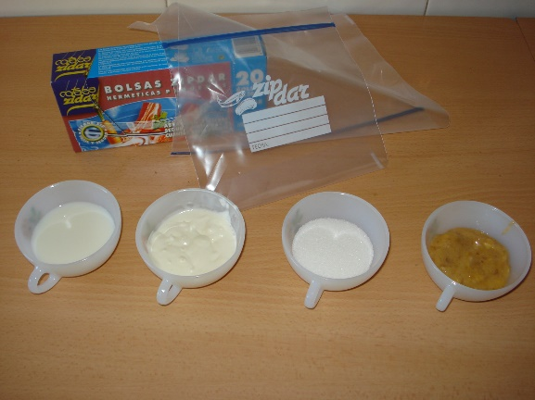

½ taza de leche

½ taza de nata

¼ taza de azúcar

¼ de taza de fruta triturada (plátano)

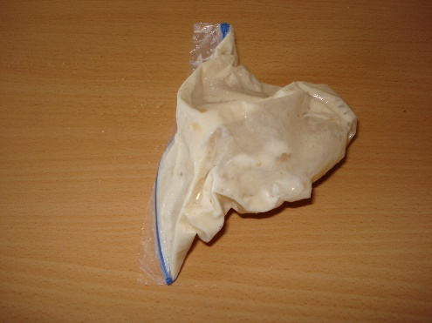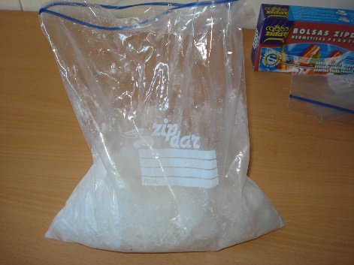

La bolsa con el hielo picado y la sal ¡El helado acabado!

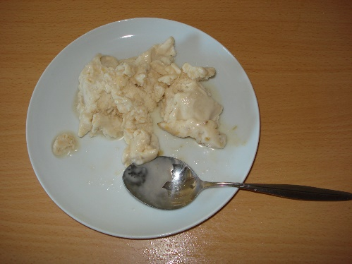

¡y servido!

**Explicación del descenso crioscópico**

El fenómeno de descenso crioscópico tiene su equivalencia en el fenómeno del aumento de la temperatura de ebullición de una solución comparado con la temperatura de ebullición del disolvente puro.

Tanto el descenso crioscópico como el **ascenso ebulloscópico** implica que se tiene que tener en cuenta las fuerzas intermoleculares entre moléculas de agua y los iones de los solutos. Los líquidos están formados por partículas en un estado de desorden relativo y en movimiento constante y los gases están formados por partículas en movimiento caótico y con un estado de libertad casi total. El paso de líquido a gas, implica separación de las partículas debido a un aumento del movimiento es decir de la energía cinética.

De forma que para pasar del estado líquido en el estado gas, hay que vencer las fuerzas que unen las moléculas de agua entro sí. Una solución tiene además otras moléculas o iones (las del soluto), por lo tanto, habrá que vencer no tan solo las fuerzas intermoleculares del disolvente si no también las fuerzas entre las moléculas de disolvente y las de soluto, esté formado por iones o por moléculas. Por eso hay un aumento de la temperatura de ebullición.

De manera parecida podemos explicar el fenómeno del descenso crioscópico: ahora hay que pasar de un estado de desorden relativo a un estado mucho más ordenado, como es el estado sólido. La disminución de movimiento, es decir de energía cinética, afecta a las moléculas de soluto y a la creación de un orden donde intervienen también las partículas que forman el soluto. Por lo tanto, hay que “extraer” más energía del sistema.

Es un hecho muy interesante que los solutos moleculares como la sacarosa, la glicerina... etc., rebajan la temperatura de congelación del agua en 1,86 °C por cada mol de soluto disuelto en un kilo de agua. En cambio, los solutos iónicos como NaCl o KCl producen un descenso crioscópico doble. Durante muchos años esto quedó como un hecho inexplicable hasta que se cayó en el detalle que estos solutos, al disolverse en agua, por cada mol de soluto, aparecen dos moles de iones:

NaCl (s) → Na+(aq) + Cl-(aq)

1 mol de soluto → dos moles de iones en disolución

Este hecho junto con la conductividad de las soluciones de los electrólitos llevó al químico sueco Svante Arrhenius a establecer la teoría iónica de las disoluciones.